EXPOSITION de Photos
A la Maison du Kleebach
" Un noyau de nuit"

Photos de Christophe CHABOT

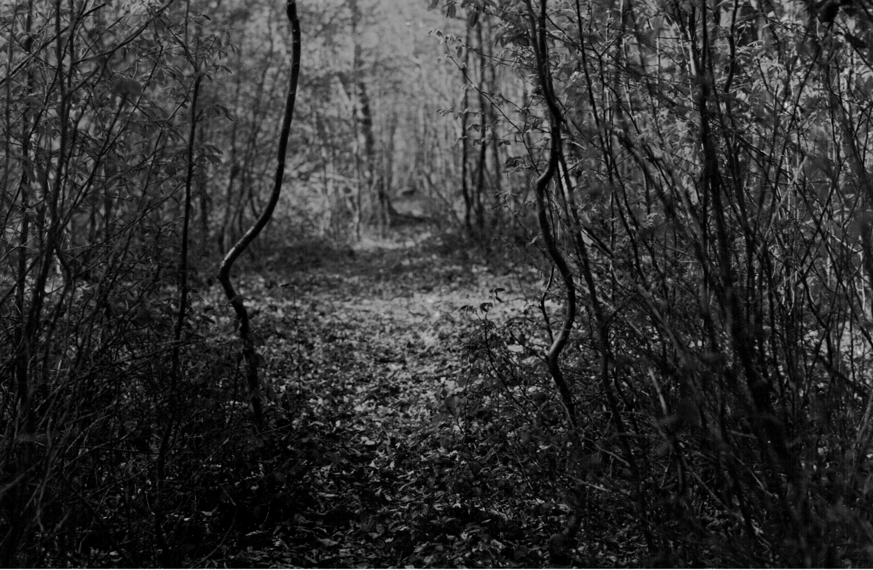
du 1 au 31 juillet 2015
Ouverture du lundi au vendredi de 8h00 à 12h00 et de 14h00 à 18h00
Renseignements au 03 89 77 75 00

